Тема 5: «Программы для обработки текстовых файлов»

Сроки выполнения:
5: 29.04 – 30.04
4: 02.05
3: с 03.05

Цель работы: получить практические навыки создания и подключения собственной динамической библиотеки, разработки алгоритмов сложного поиска и методов по обработке текстовых файлов.

Задание 1
Разработать динамическую библиотеку работы со словарем. Словарь (примерно 90 000 слов) хранится в текстовом файле, каждое слово на отдельной строке.
В библиотеке необходимо реализовать следующие функции:
- загрузку словаря в динамический список;
- добавление слов в словарь, причем если добавляемое слово уже есть в словаре, оно не должно добавляться повторно;
- поиск слов в списке по своему заданию и формирование нового списка с результатами;
- нечёткий поиск слов с расстоянием Левенштейна не более 3 (то есть слов, включающих все заданные буквы в том же порядке или с вставкой/ удалением/заменой, но не более 3-х символов);
- В случае, если поиск не дал результатов, методы должны каким-либо образом информировать об этом.
Справка:
Расстояние Левенштейна – это минимальное количество операций вставки одного символа, удаления одного символа и замены одного символа на другой, необходимых для превращения одной строки в другую.
Например: Расстояние между одинаковыми строками ”банан” и “банан” равно 0.
Расстояние между строками “строка” и “собака” равно 3, замены: «т» на «о», «р» на «б» и «о» на «а».
Расстояние между строками “строка” и “вафля” равно 6, необходимо заменить все 5 символов и удалить еще 1 лишний.
Поэтому при нечетком поиске с использованием слова “строка” в результирующую выборку должны попасть слова “строка”, “собака”, но не слово “вафля”.
Пример библиотечного класса для работы со словарем:
class Slovar
{
private List<string> list = new List<string>();
private string filename;
private int count;
public Slovar(string filename)
{
this. filename = filename;
OpenFile();
count = list.Count;
}

public int Count
{
get { return count; }
}
private void OpenFile()
{
try
{
list.Clear();
StreamReader f = new StreamReader(filename, Encoding.UTF8);
while (!f.EndOfStream)
{
list.Add(f.ReadLine());
}
f.Close();
}
catch
{
throw new Exception("Ошибка доступа к файлу!");
}
}
…
}

Задание 2
Протестируйте собственную функцию поиска с помощью юнит-тестов. Необходимо учесть ситуацию, что поиск может не дать результатов.

Задание 3
Создайте основной проект, подключите собственную библиотеку и разработайте удобный пользовательский интерфейс, обеспечивающий:
- выбор словаря (подключение одного из имеющихся словарей);
- просмотр словаря в алфавитном порядке, начиная с заданной буквы или сочетания букв;
- удаление слова из словаря;
- добавление слов в словарь, причём, если введенное слово уже есть в словаре, оно не должно добавляться повторно;
- сохранение измененного словаря, перед изменением должно запрашиваться подтверждение, но основной словарь изменяться не должен;
- создание собственного словаря, добавление слов в него и удаление слов из него, а также возможность удаления собственного словаря, но основной словарь удаляться не должен;
- нечеткий поиск в словаре слов с расстоянием Левенштейна не более 3;
- поиск по своему заданию;
- сохранение результатов поиска в файл результатов.

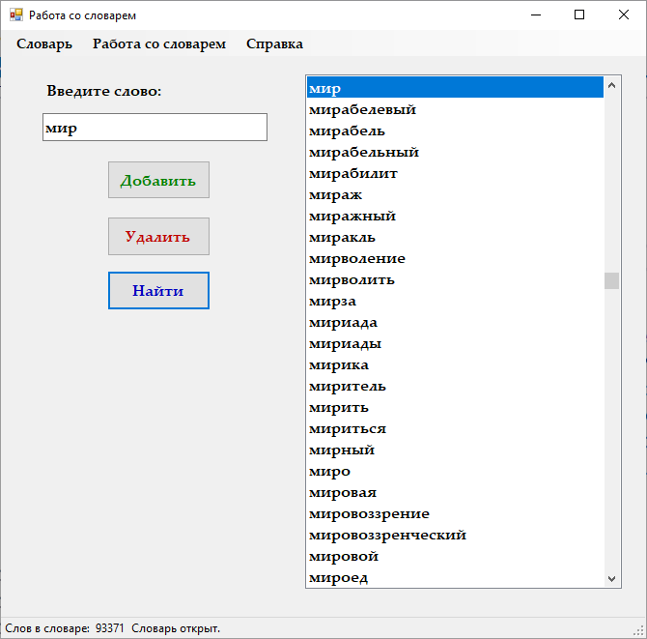
Рисунок 1 Примерный вид интерфейса

ВАРИАНТЫ:
Вариант 1.
Найти в словаре слова, имеющие заданное количество слогов или заданное количество букв. Результаты сохранить в отдельный текстовый файл.

Вариант 2.
Найти в словаре слова, заканчивающиеся или начинающиеся на определенное сочетание букв. Результаты сохранить в отдельный текстовый файл.

Вариант 3.
Найти в словаре слова, включающие все буквы введенного слова в любом порядке (анаграммы). Результаты сохранить в отдельный текстовый файл.

Вариант 4.
Найти в словаре слова, имеющие заданную длину (количество букв), и при этом начинающиеся или заканчивающиеся на определенное сочетание букв. Результаты сохранить в отдельный текстовый файл.

Вариант 5.
Найти в словаре слова, включающие все буквы введенного слова плюс любые другие. Результаты сохранить в отдельный текстовый файл.

Вариант 6.
Найти в словаре слова, имеющие заданное количество согласных или гласных русского или английского языка. Результаты сохранить в отдельный текстовый файл.

Вариант 7.
Найти в словаре слова, имеющие заданную длину (количество букв) и не включающие буквы заданного слова. Результаты сохранить в отдельный текстовый файл.

Вариант 8.
Найти в словаре слова, включающие заданный слог или сочетание букв. Результаты сохранить в отдельный текстовый файл.

Вариант 9.
Найти в словаре пары слов, которые можно одинаково прочесть наоборот (палиндромы). Результаты сохранить в отдельный текстовый файл.

Вариант 10.
Найти в словаре слова, имеющие удвоение согласных букв (рядом стоящие одинаковые буквы, например «нн», «мм»). Результаты сохранить в отдельный текстовый файл.

Вариант 11.
Найти в словаре слова, включающие заданные одинаковые буквы (например, в слове есть две буквы «о», буква задается при поиске). Результаты сохранить в отдельный текстовый файл.

Вариант 12.
Найти в словаре слова, имеющие заданную длину (количество букв), у которых каждая буква встречается только один раз (нет повторений букв). Результаты сохранить в отдельный текстовый файл.

Вариант 13.
Найти в словаре слова, начинающиеся или заканчивающиеся на заданное количество согласных. Результаты сохранить в отдельный текстовый файл.

Вариант 14.
Найти в словаре слова, имеющие заданную длину (количество букв), у которых заданная буква (или несколько букв) стоит на определённой позиции (позициях). Результаты сохранить в отдельный текстовый файл.

Вариант 15.
Найти в словаре слова, которые начинаются и заканчиваются на одну и ту же букву (любую или заданную). Результаты сохранить в отдельный текстовый файл.

Вариант 16.
Найти в словаре слова, которые являются словоформами введенного слова. Могут включать заданное слово с добавленной к нему приставкой или окончанием, причем в корне слова одна буква может быть изменена, например: слово «ход» - словоформы «вход», «выход», «входить», «выходить», «заход», «исход», «хождение» и др. Результаты сохранить в отдельный текстовый файл.

Вариант 17.
Найти в словаре слова, начинающиеся на заданную букву и имеющие максимальную длину (таких слов в словаре может быть несколько). Результаты сохранить в отдельный текстовый файл.

Вариант 18.
Найти в словаре слова, которые состоят из одинаковых слогов, например: «мама», «папа», «кускус». Результаты сохранить в отдельный текстовый файл.

Вариант 19.
Найти в словаре слова, которые можно составить из букв заданного слова, не добавляя другие. Например, из слова «программа» можно составить слова: «грамм», «мама», «рог», «гром», «пора», «рама», «гора», «гамма» и т.д. Результаты сохранить в отдельный текстовый файл.

Вариант 20.
Найти в словаре слова, которые можно получить из заданного слова, заменив всего одну букву на другую. Например, из слова «сор» можно получить слово «мор», «хор», «сыр» или «сон», из слова «ворот» – «ворон», из слова «гром» – «хром» и т.п. Результаты сохранить в отдельный текстовый файл.

